BIBLIOTECA DE HERO
3 Templates con Sistema de Diseno
Imagenes rotantes · Animaciones · Mockups · Prompts para Cursor
Gustavo — MGA Informatica | 2026

Variables globales del Hero
Estos valores se configuran en lib/theme.ts y todos los templates los importan. Solo cambiás los datos del proyecto y el Hero se adapta.
Agregar en lib/theme.ts — seccion hero
hero: {
height: "100vh", // altura del hero
heightMobile: "90vh", // altura en mobile
overlayOpacity: 0.75, // opacidad del overlay (0-1)
blurAmount: "4px", // blur de las imagenes
slideInterval: 4000, // ms entre imagenes
slideTransition: "1.2s", // duracion del fade
tag: "SOLUCIONES TECNOLOGICAS", // etiqueta superior
title: "Tu titulo principal",
titleHighlight: "palabra destacada", // en color secondary
subtitle: "Tu descripcion breve aqui.",
cta: {
primary: { text: "Contactanos", href: "#contact" },
secondary: { text: "Ver servicios", href: "#services" },
},
images: [
"/images/hero/imagen1.jpg",
"/images/hero/imagen2.jpg",
"/images/hero/imagen3.jpg",
],
},

NOTA: Las imagenes del hero deben ser JPG o PNG de al menos 1920x1080px para que no se pixelen en pantallas grandes. Peso maximo recomendado: 300KB cada una.

TEMPLATE 1 — Imagen fondo + mockup derecha Recomendado · Profesional

Imagenes rotantes con overlay oscuro a la izquierda. Titulo y CTA a la izquierda, mockup de app animado a la derecha. Es el mas cercano al Hero actual de MGA pero con mejor estructura.

Vista previa:


Variables configurables
Variable | Valor base | Descripcion
OVERLAY_COLOR | rgba(26,39,68,0.85) | Color y opacidad del overlay izquierdo
OVERLAY_GRADIENT | 50% opaco → 0% derecha | El overlay se desvanece hacia la derecha
TAG_TEXT | theme.hero.tag | Etiqueta superior del titulo
TITLE | theme.hero.title | Titulo principal
TITLE_HIGHLIGHT | theme.hero.titleHighlight | Palabra en color secondary
SUBTITLE | theme.hero.subtitle | Descripcion breve
MOCKUP_TYPE | dashboard / browser / mobile | Tipo de mockup a mostrar
IMAGES | theme.hero.images | Array de rutas de imagenes
SLIDE_INTERVAL | theme.hero.slideInterval | Tiempo entre slides en ms

Comportamiento
- Imagenes de fondo con filter: blur(theme.hero.blurAmount) y crossfade suave
- Overlay gradiente: opaco a la izquierda, transparente a la derecha
- Titulo entra con animacion fadeUp en secuencia (tag → titulo → subtitulo → botones)
- Mockup: componente React con datos mockeados, animacion de entrada desde la derecha
- Dots de navegacion abajo a la izquierda, clickeables
- Auto-avance cada SLIDE_INTERVAL ms con pausa al hacer hover
- Mobile: mockup se oculta, layout de una columna

Prompt para Cursor
PROMPT PARA CURSOR — Hero Template 1
@components/landing/hero.tsx @lib/theme.ts

Crea el Hero Template 1 - Imagen fondo + mockup derecha.
Importa los valores desde lib/theme.ts.

ESPECIFICACIONES:
- Contenedor: height=theme.hero.height, position relative
overflow hidden
- Slideshow de imagenes:
Cada imagen: position absolute, inset 0
object-fit cover, filter blur(theme.hero.blurAmount)
transition opacity theme.hero.slideTransition ease
Auto-avance cada theme.hero.slideInterval ms
Pausa con onMouseEnter, reanuda con onMouseLeave
- Overlay: position absolute inset 0
background: linear-gradient(to right,
rgba(26,39,68,0.88) 0%,
rgba(26,39,68,0.88) 45%,
rgba(26,39,68,0.40) 70%,
rgba(26,39,68,0.10) 100%)
- Layout: grid 2 columnas, gap 32px, padding 0 48px
align-items center, position relative z-index 2
- Columna izquierda:
Tag: badge pill con border rgba(secondary,0.4)
color secondary, font-size xs, letter-spacing 1px
animacion fadeUp 0.6s
Titulo: font-size 3.5rem, font-weight 800, color white
palabra highlight en color=theme.colors.secondary
animacion fadeUp 0.6s delay 0.1s
Subtitulo: font-size base, color rgba(255,255,255,0.70)
max-width 400px, animacion fadeUp delay 0.2s
Botones: flex gap-3, animacion fadeUp delay 0.3s
CTA primario: pill bg=theme.colors.primary
CTA secundario: pill borde rgba(255,255,255,0.3)
- Columna derecha: mockup de dashboard
Contenedor: bg rgba(255,255,255,0.06)
border rgba(255,255,255,0.12), border-radius 16px
animacion slideInRight 0.8s delay 0.4s
Contenido: barra de titulo + filas de datos simulados
+ grid de 2 cards
- Dots navegacion: position absolute bottom-4 left-48
activo: pill elongado color secondary
inactivo: circulo rgba(255,255,255,0.3)
- Mobile (<768px): grid 1 columna, ocultar mockup
height=theme.hero.heightMobile

Usa use client + useState + useEffect para slideshow.

TIP: Este template es el mas versatil. Funciona para cualquier rubro y transmite profesionalismo con el mockup de app.

TEMPLATE 2 — Split 50/50 con stats flotantes Datos · Credibilidad

Layout dividido: izquierda con gradiente y contenido textual, derecha con imagenes rotantes y estadisticas flotantes con glassmorphism. Ideal para transmitir confianza con datos reales.

Vista previa:
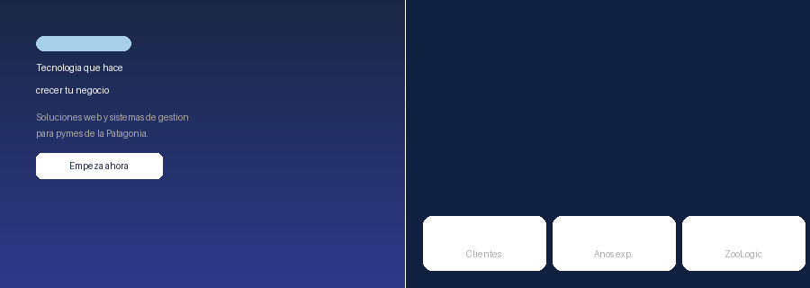

Variables configurables
Variable | Valor base | Descripcion
LEFT_BG | gradient primary→secondary | Gradiente del lado izquierdo
TAG_TEXT | theme.hero.tag | Etiqueta sobre el titulo
TITLE | theme.hero.title | Titulo principal
SUBTITLE | theme.hero.subtitle | Descripcion breve
STATS | array de {number, label} | Datos a mostrar en las cards
IMAGES | theme.hero.images | Imagenes del lado derecho
OVERLAY_RIGHT | linear-gradient left | Overlay suave en la imagen

Estadisticas configurables
- Cada stat tiene: numero (string) + label (string)
- Ejemplo MGA: [{n:"+50",l:"Clientes"},{n:"8+",l:"Anos"},{n:"3",l:"ZooLogic"}]
- Se pueden poner 2, 3 o 4 stats — el grid se adapta
- Las cards usan glassmorphism: rgba(255,255,255,0.12) + backdrop-blur

Comportamiento
- Lado izquierdo: fijo con gradiente, sin imagen de fondo
- Lado derecho: slideshow de imagenes con fade suave
- Stats: cards con glassmorphism, posicion absolute bottom-left de la imagen
- Texto izquierdo: animacion fadeUp en secuencia
- Mobile: apila verticalmente — imagen arriba (50vh), contenido abajo
- Stats en mobile: fila horizontal scrolleable

Prompt para Cursor
PROMPT PARA CURSOR — Hero Template 2
@components/landing/hero.tsx @lib/theme.ts

Crea el Hero Template 2 - Split 50/50 con stats.
Importa los valores desde lib/theme.ts.

STATS: [
{ number: "+50", label: "Clientes activos" },
{ number: "8+", label: "Anos de experiencia" },
{ number: "3", label: "Productos ZooLogic" },
]

ESPECIFICACIONES:
- Contenedor: display grid, grid-template-columns 1fr 1fr
height=theme.hero.height, overflow hidden
- Lado izquierdo:
background: linear-gradient(135deg,
theme.colors.dark 0%, theme.colors.primary 100%)
padding 60px 48px, display flex flex-col justify-center
Tag: badge pequeño bg rgba(accent,0.15) color accent
Titulo: font-size 3rem fw 700 color white lh 1.2
Subtitulo: font-size base color rgba(white,0.65)
CTA: boton solido bg white color dark, border-radius md
hover: bg rgba(white,0.9) transition fast
Animaciones fadeUp en secuencia con delays
- Lado derecho: position relative overflow hidden
Slideshow: imagenes con blur(theme.hero.blurAmount)
filter brightness(0.7), crossfade suave
Overlay: linear-gradient(to left,
transparent 60%, rgba(dark,0.3) 100%)
Stats: position absolute bottom-5 left-5 right-5
display grid grid-cols-3 gap-2
Cada card: bg rgba(255,255,255,0.12)
backdrop-filter blur(8px)
border 0.5px solid rgba(255,255,255,0.2)
border-radius 10px, padding 12px, text-align center
Numero: font-size xl fw 700 color white
Label: font-size xs color rgba(white,0.6)
- Mobile (<768px):
grid 1 columna, lado derecho arriba height 50vh
stats: fila horizontal con overflow-x auto

Usa use client + useState + useEffect para slideshow.

TIP: Muy efectivo para negocios con datos concretos que transmiten confianza. Antes de usarlo, define bien los 3 numeros mas impactantes del negocio.

TEMPLATE 3 — Fullscreen centrado + pills flotantes Premium · Inmersivo

Imagenes fullscreen muy oscuras y desenfocadas. Contenido centrado con titulo en gradiente de texto. Pills flotantes a la derecha mostrando los servicios principales con animacion.

Vista previa:
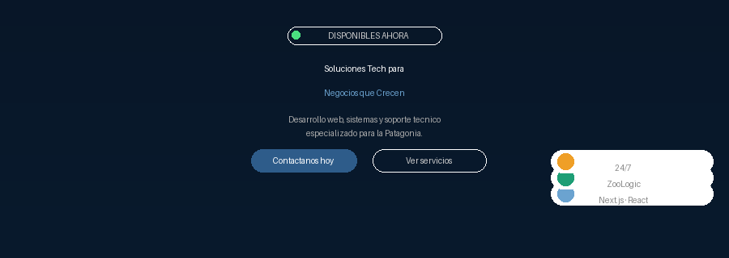

Variables configurables
Variable | Valor base | Descripcion
OVERLAY_DARK | rgba(0,0,0,0.72) | Oscuridad del overlay sobre imagenes
TITLE_GRADIENT | primary → secondary | Gradiente del texto destacado
TAG_TEXT | theme.hero.tag | Etiqueta con dot animado
TAG_DOT_COLOR | #4ade80 | Color del punto live del tag
PILLS | array de {icon,title,subtitle,color} | Servicios en pills flotantes
IMAGES | theme.hero.images | Imagenes de fondo
BLUR_AMOUNT | theme.hero.blurAmount | Intensidad del desenfoque

Pills flotantes configurables
- Cada pill tiene: icon (emoji o lucide), title, subtitle, color (para el fondo del icono)
- Ejemplo MGA: Web/Next.js, Sistemas/ZooLogic, Soporte/24-7
- Animacion: floatUp suave en loop con delays distintos
- Maximo recomendado: 3-4 pills para no saturar

Comportamiento
- Imagenes: filter blur + brightness muy bajo (0.3-0.4), crossfade lento (1.5s)
- Tag: pill con dot verde animado (pulse), indica disponibilidad
- Titulo: primera parte normal, segunda parte con gradient text CSS
- Pills: position absolute derecha, animacion floatUp con stagger
- Mobile: pills se ocultan, layout centrado de una columna
- Slideshow automatico con pausa en hover

Prompt para Cursor
PROMPT PARA CURSOR — Hero Template 3
@components/landing/hero.tsx @lib/theme.ts

Crea el Hero Template 3 - Fullscreen centrado con pills.
Importa los valores desde lib/theme.ts.

PILLS: [
{ icon: Globe, title:"Desarrollo Web", sub:"Next.js · React", color:"#6BA3D0" },
{ icon: Zap, title:"Sistemas Gestion", sub:"ZooLogic", color:"#1D9E75" },
{ icon: Wrench,title:"Soporte Tecnico", sub:"24/7", color:"#EF9F27" },
]

ESPECIFICACIONES:
- Contenedor: position relative height=theme.hero.height
overflow hidden, display flex align-items center
justify-content center
- Imagenes: position absolute inset 0
filter: blur(theme.hero.blurAmount) brightness(0.35)
transition opacity 1.5s ease
Slideshow auto cada theme.hero.slideInterval
- Overlay: position absolute inset 0
background rgba(0,0,0,0.55)
- Contenido centrado (position relative z-index 2):
max-width 680px, text-align center, padding 0 48px
Tag: pill flex items-center gap-2
bg rgba(255,255,255,0.08)
border 0.5px solid rgba(255,255,255,0.2)
Dot: w-2 h-2 rounded-full bg TAG_DOT_COLOR
animation pulse 1.5s infinite
Titulo: font-size 4rem fw 800 color white lh 1.1
Segunda linea: background linear-gradient(to right,
theme.colors.secondary, theme.colors.accent)
-webkit-background-clip text
-webkit-text-fill-color transparent
Subtitulo: font-size base color rgba(white,0.65)
Botones: flex justify-center gap-3
Primario: gradient bg primary→secondary, pill
Secundario: glassmorphism, pill
- Pills flotantes: position absolute right-10
display flex flex-col gap-3, top 50% translateY(-50%)
Cada pill: flex items-center gap-3
bg rgba(255,255,255,0.10)
backdrop-filter blur(8px)
border 0.5px solid rgba(255,255,255,0.2)
border-radius 99px, padding 8px 16px
Icon container: w-8 h-8 rounded-full bg color+44
animation: floatUp 3s ease-in-out infinite
delay: 0s / 1s / 2s segun index
- Mobile (<768px): ocultar pills
font-size titulo reducido a 2.5rem

Importar iconos de lucide-react.
Usa use client + useState + useEffect.

NOTA: Este template es el mas impactante visualmente pero requiere imagenes de muy buena calidad. Con imagenes de baja resolucion el resultado no es el esperado.

Resumen — Cuando usar cada Hero
Template | Estilo | Imagenes | Ideal para
1 — Mockup | Profesional, con app | 3 horizontales | SaaS, agencias, tech
2 — Split stats | Datos, credibilidad | 2-3 horizontales | Servicios, empresas, pymes
3 — Fullscreen | Premium, inmersivo | 3-5 de alta calidad | Cualquier rubro premium

TIP: Buena practica: tener al menos 3 imagenes para el slideshow, todas del mismo formato (horizontal 16:9), optimizadas con next/image. Nombrarlas hero-1.jpg, hero-2.jpg, hero-3.jpg en /public/images/hero/

Gustavo — MGA Informatica | 2026 | Biblioteca de Hero v1.0

